**TRƯỜNG ĐẠI HỌC GIAO THÔNG VẬN TẢI**

**KHOA CÔNG NGHỆ THÔNG TIN**

-------------------o0o-------------------

**BÁO CÁO THỰC TẬP**

PHẦN MỀM AMIS QUY TRÌNH

**Giảng viên hướng dẫn**: Vũ Huấn

**Trưởng dự án**: Nguyễn Việt Cường

**Sinh viên thực hiện**: Vũ Công Đoàn

**Mã sinh viên:** 191212658

**Lớp:** CNTT3 - K60

**MỤC LỤC**

I. GIỚI THIỆU CHUNG 6

1.1. Giới thiệu về công ty 6

1.2. Giới thiệu công việc 6

1.3. Giới thiệu qua bài toán 6

a. Giới thiệu về phần mềm AMIS Quy Trình 6

b. Giới thiệu về trang Thiết lập/ Nhóm người dùng 7

II. YÊU CẦU BÀI TOÁN 8

2.1 Thiết lập mới thông tin Nhóm người dùng 8

2.1.1 Mục đích 8

2.1.2 Các bước thực hiện 8

2.2 Thay đổi thông tin (Tên nhóm người dùng, mô tả, thành viên và tình trạng) 11

2.2.1 Mục đích 11

2.2.2 Các bước thực hiện 11

2.3 Nhân bản nhóm người dùng 14

2.3.1 Mục đích 14

2.3.2 Các bước thực hiện 14

2.4 Chức năng xóa nhóm người dùng 16

2.4.1 Mục đích 16

2.4.2 Các bước thực hiện 16

2.5 Thiết lập tìm kiếm nhóm theo Tên, Mô tả và thực hiện phân trang nhóm 17

2.5.1 Mục đích 17

2.5.2 Các bước thực hiện 17

III. CÔNG NGHỆ SỬ DỤNG 18

Công nghệ sử dụng 18

3.1 ASP.NET C# 18

3.2 VueJS 18

3.3 Entity Framework 19

3.4 MySQL 20

IV. TÀI LIỆU THAM KHẢO 20

V. MÔ TẢ PHẦN MỀM CÀI ĐẶT 21

5.1 Hệ quản trị CSDL MYSQL/ DBFORGE for MYSQL 21

5.2 Visual studio 2022 và Visual studio code 21

VI. ĐÁNH GIÁ HỆ THỐNG VÀ HƯỚNG PHÁT TRIỂN TIẾP THEO 22

6.1 Đánh giá hệ thống 22

6.2 Hướng phát triển 23

VII. KẾT QUẢ HỌC ĐƯỢC THÔNG QUA QUÁ TRÌNH THỰC TẬP 23

7.1 Kiến thức học được 23

7.2 Kĩ năng học được 24

VIII. Đánh giá nhận xét từ giảng viên hướng dẫn 25

**LỜI CẢM ƠN**

Dự án “AMIS Quy Trình” là dự án tôi đã nỗ lực theo đuổi trong gần nửa năm và đặc biệt tập trung xây dựng trong hai tháng thực tập tại Công ty cổ phần MISA- đơn vị hàng đầu về xây dựng và phát triển phần mềm tại Việt Nam hiện nay. Trong quá trình thực hiện, tôi hết sức may mắn khi nhận được sự giúp đỡ và quan tâm từ nhiều phía, nhiều người xung quanh tôi. Sự ủng hộ và dìu dắt ấy đã trở thành nguồn động lực vô cùng to lớn, giúp tôi có thể hoàn thành dự án mà tôi luôn tâm niệm. Với tất cả sự cảm kích và trân trọng, tôi xin được gửi lời cảm ơn chân thành đến những người đã luôn đồng hành cùng tôi trong thời gian vừa qua.

Trước hết, tôi xin bày tỏ lòng biết ơn tới anh Nguyễn Việt Cường – Leader dự án “AMIS Quy Trình”, đã nhiệt tình hướng dẫn và tạo điều kiện để tôi có thể phát huy tốt nhất khả năng của mình trong công việc. Qua đó, tôi cũng muốn cảm ơn các anh chị đồng nghiệp, các tiền bối thương quý tại công ty Misa. Hai tháng thực tập đã qua là trải nghiệm vô cùng quý giá và ý nghĩa đối với tôi, giúp tôi phát triển bản thân và học hỏi thêm nhiều kiến thức chuyên ngành, làm giàu vốn sống và kinh nghiệm để tôi có nhiều thành tựu hơn trong tương lai.

Bên cạnh đó, tôi xin gửi lời cảm ơn chân thành đến thầy Vũ Huấn - giảng viên trường Đại học Giao Thông Vận Tải đã luôn sát sao quan tâm và cho tôi những ý kiến và lời khuyên quý báu trong dự án mà tôi theo đuổi.

Cuối cùng, để hoàn thành dự án này, để tôi có những thành quả dù là nhỏ bé của ngày hôm nay, tôi không thể không nhắc đến gia đình, nguồn cổ vũ và động viên to lớn đối với tôi. Sự ủng hộ không biết mệt mỏi của người thân luôn là sức mạnh để tôi có thêm sự tự tin và quyết tâm, nỗ lực trong từng hành trình mà tôi đã chọn.

Một lần nữa, từ đáy lòng mình, tôi xin cảm ơn tất cả mọi người đã dõi theo, động viên và giúp đỡ tôi!

Tôi xin hứa sẽ luôn nỗ lực, phấn đấu mỗi ngày để theo đuổi đam mê và cống hiến khả năng của mình cho gia đình và xã hội.

**LỜI NÓI ĐẦU**

Ngày nay, với sự phát triển mạnh mẽ của khoa học và sự bùng nổ của công nghệ thông tin, việc ứng dụng kĩ thuật vào mọi lĩnh vực đã mang lại giá trị vô cùng to lớn cho đời sống xã hội. Sức mạnh của tin học giúp con người nâng cao năng suất, làm việc nhanh hơn và hiệu quả hơn, đồng thời tiết kiệm thời gian và chi phí, tạo ra thành quả cao nhất cho mỗi cá nhân và cộng đồng.

Cùng với quá trình toàn cầu hóa của thế giới, Việt Nam cũng đã và đang ứng dụng công nghệ thông tin trong các doanh nghiệp, đạt được nhiều thành tựu quan trọng. Các phần mềm máy tính đã trở thành một công cụ đắc lực cho bộ phận quản lý, giúp cho những người quản trị doanh nghiệp quản lý tốt công việc của mình. Sử dụng các phần mềm máy tính vào việc quản lý các quy trình một cách hiệu quả giúp nâng cao năng suất làm việc và rút ngắn thời gian hoàn thành cách quy trình. Trong một doanh nghiệp việc vận hành các công việc cũng như các thủ tục, quy trình mới đòi hỏi một khối lượng công việc lớn cũng như độ chính xác cao. Do đó, việc xây dựng một phần mềm quản lý các quy trình là điều hết sức cần thiết.

Với phương châm “Giải quyết nhu cầu khách hàng là mục tiêu trọng tâm”, mỗi lập trình viên luôn nắm bắt tâm lý người dùng và nỗ lực đưa ra những sản phẩm phần mềm tốt nhất trên thị trường.

Hiểu được điều này, dự án “AMIS Quy Trình” đã xây dựng một chương trình nhằm mục đích giúp doanh nghiệp có cái nhìn trực quan hơn trong việc giám sát các quy trình, công việc. Phần mềm cũng cung cấp tính năng giám sát hoạt động kinh doanh và đưa ra các báo cáo thống kê đầy đủ, giúp doanh nghiệp quản lý và đưa ra quyết định kinh doanh chính xác và nhanh chóng. Ngoài ra, phần mềm AMIS Quy trình còn tích hợp tính năng quản lý tài liệu, quản lý nhân sự, quản lý chất lượng sản phẩm và quản lý phản hồi của khách hàng, giúp doanh nghiệp nâng cao chất lượng dịch vụ và tăng cường sự hài lòng của khách hàng.

# I. GIỚI THIỆU CHUNG

## 1.1. Giới thiệu về công ty

**MISA** hay **Công ty cổ phần MISA** thành lập năm 1994, là công ty hàng đầu về công nghệ, có nhiều năm kinh nghiệm cung cấp các phần mềm quản lý cho cơ quan nhà nước cũng như các doanh nghiệp tư nhân.

MISA chuyên về lĩnh vực quản lý công (ví dụ: phần mềm kế toán, quản lý tài sản, quản lý trường học, quản lý hộ tịch, v.v...) và lĩnh vực quản trị doanh nghiệp (ví dụ: quản trị kế toán tài chính, nhân sự, bán hàng, v.v...).

Tiên phong ứng dụng công nghệ Cloud – Mobile, AI cùng vô số tính năng thông minh, giải pháp của MISA đơn giản hóa toàn bộ quy trình phục vụ và bán hàng, cải thiện năng suất và góp phần gia tăng hiệu quả kinh doanh, vận hành của các nhà hàng/cửa hàng.

***Địa chỉ***:  Tòa N03 T1 Khu Ngoại Giao Đoàn, Từ Liêm, Hà Nội.

## 1.2. Giới thiệu công việc

Dự án thực tập: Dự án “AMIS Quy trình”.

Thời gian thực tập: 8 tuần (01/01/2023– 25/12/2023)

Vị trí thực tập: Web developer.

Công việc: Xây dựng một trang nhóm người dùng nhằm quản lý cũng như kiểm soát người dùng trong một nhóm

## 1.3. Giới thiệu qua bài toán

### a. Giới thiệu về phần mềm AMIS Quy Trình

* Phần mềm này cung cấp các tính năng quản lý bán hàng, quản lý mua hàng, quản lý kho hàng, quản lý tài chính, quản lý khách hàng, quản lý nhân sự và thống kê báo cáo. AMIS Quy trình cũng hỗ trợ tính năng tích hợp với các phần mềm kế toán, giúp giảm thiểu thời gian và chi phí trong quá trình quản lý kinh doanh.
* Phần mềm còn cung cấp các tính năng giúp doanh nghiệp tăng cường quản lý, đánh giá và nâng cao chất lượng dịch vụ, ví dụ như quản lý feedback của khách hàng và quản lý chất lượng sản phẩm. AMIS Quy trình cũng có thể tùy chỉnh theo yêu cầu của từng doanh nghiệp để phù hợp với nhu cầu kinh doanh cụ thể.

### b. Giới thiệu về trang Thiết lập/ Nhóm người dùng

* Trang nhóm người dùng là trang web động với các tính năng nhằm mục đích kiểm soát cũng như thay đổi các thiết lập đối với nhóm các người dùng với nhau. Web hỗ trợ các tính năng thiết lập mới nhóm người dùng, hỗ trợ lọc và tìm kiếm nhóm, thay đổi bổ sung người dùng và xóa nhóm.
* Khi sử dụng trang Thiết lập/ nhóm người dùng, doanh nghiệp có thể dễ dàng kiểm soát số lượng thành viên cũng như thành viên trong một nhóm. Ưu điểm của hệ thống: gọn nhẹ và dễ sử dụng.

# II. YÊU CẦU BÀI TOÁN

## 2.1 Thiết lập mới thông tin Nhóm người dùng

### 2.1.1 Mục đích

Giúp dễ dàng nhanh chóng tạo một nhóm người dùng mới

### 2.1.2 Các bước thực hiện

**Bước 1:** Trên **Trang chủ quy trình**, chọn **Thiết lập**.

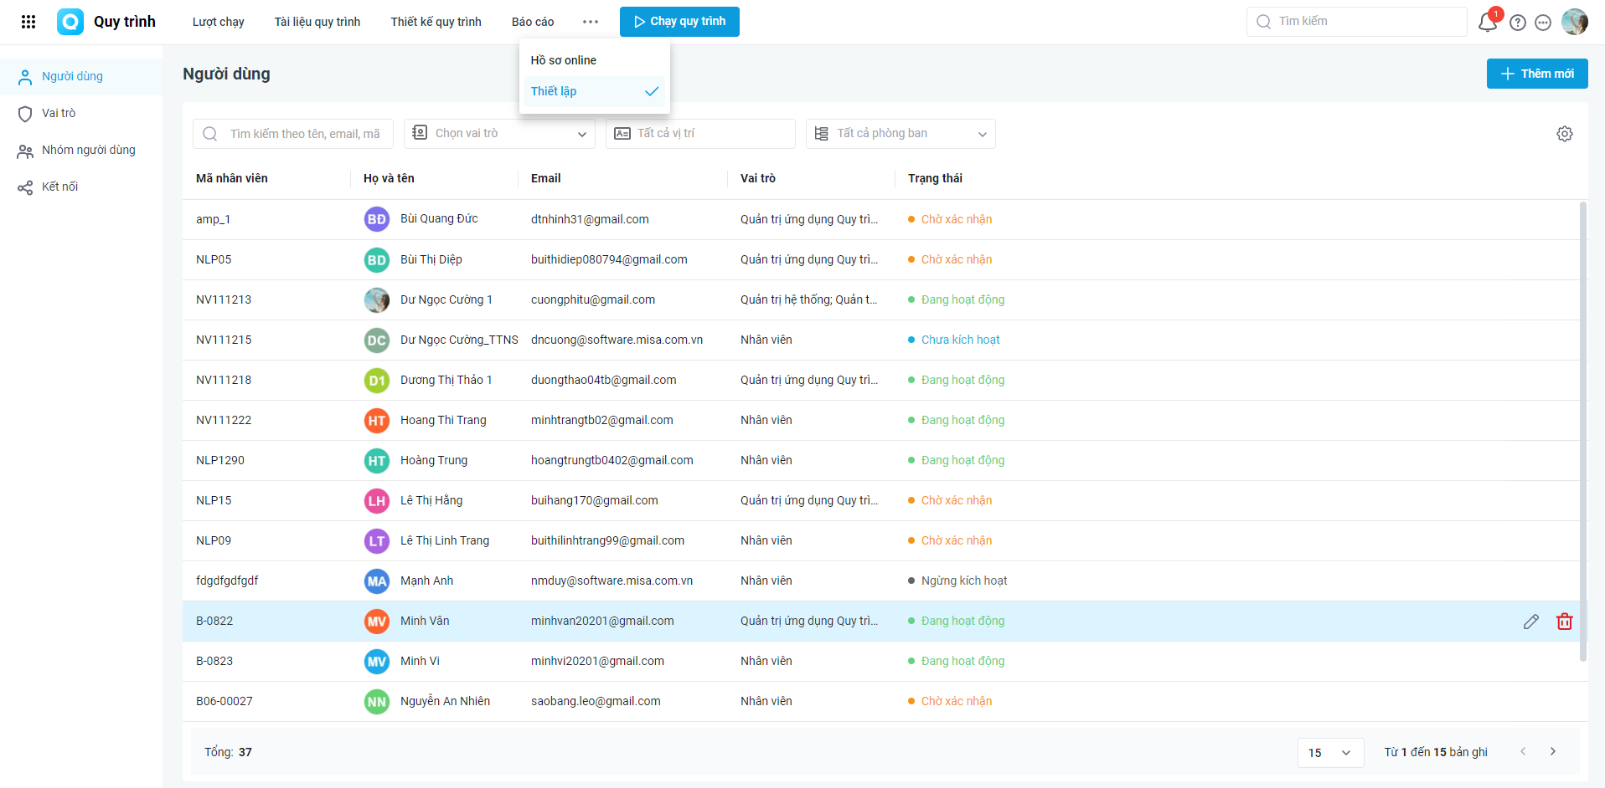

**Bước 2:** Chọn tab **Nhóm người dùng.**

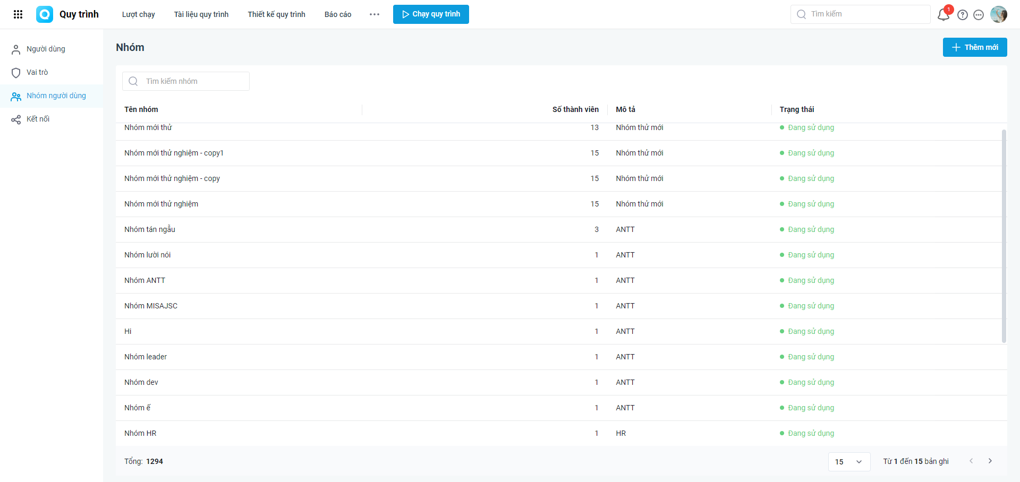

**Bước 3:** Thiết lập thông tin cho Nhóm mới:

Sau khi nhập các thông tin thiết lập cho Nhóm mới, người dùng có thể theo dõi các thông tin vừa thiết lập tại popup chi tiết nhóm và danh sách nhóm.

* Nhấn nút **Thêm mới** để bắt đầu thực hiện thêm mới một nhóm người dùng.

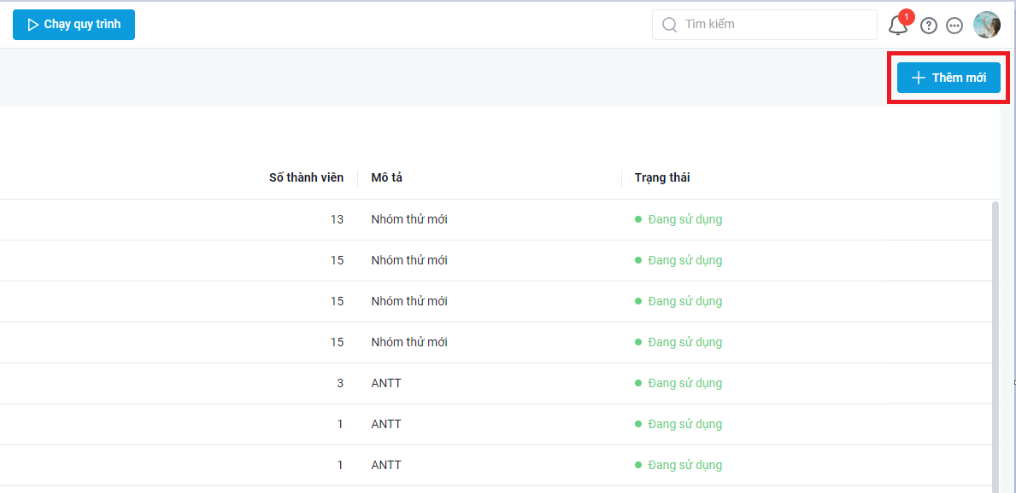

* Popup thêm mới nhóm sẽ hiện lên người dùng thực hiện điền **Tên nhóm, Mô tả** và **Thêm các thành viên** vào nhóm.

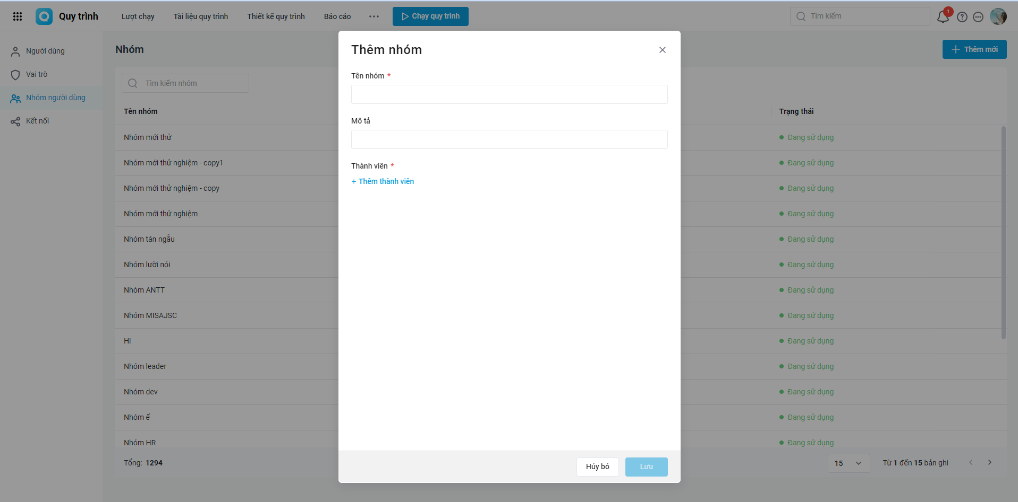

* Nhấn vào **Thêm thành viên** để hiển thị popup danh sách nhân viên (người dùng) và tích chọn nhân viên (người dùng) vào nhóm đang thiết lập.  
  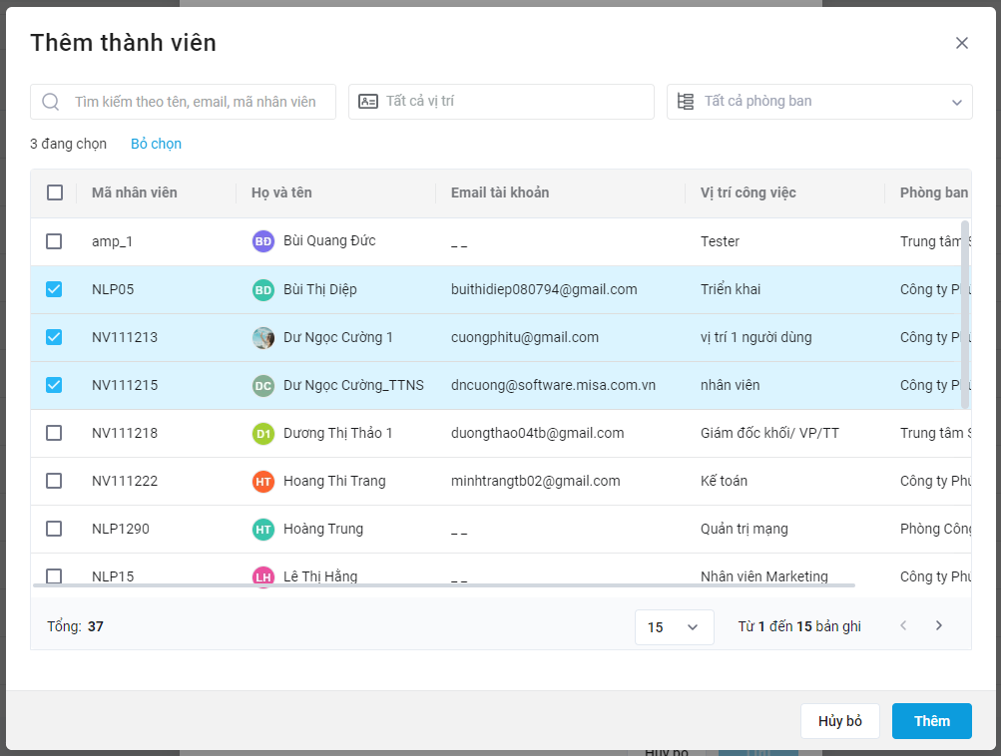
* Nếu muốn lấy ra một nhân viên (người dùng) cụ thể có thể nhập tìm kiếm vào ô **Tìm kiếm theo tên, email, mã nhân viên** hoặc có thể lọc theo vị trí chức vụ và phòng ban đang làm việc.  
    
  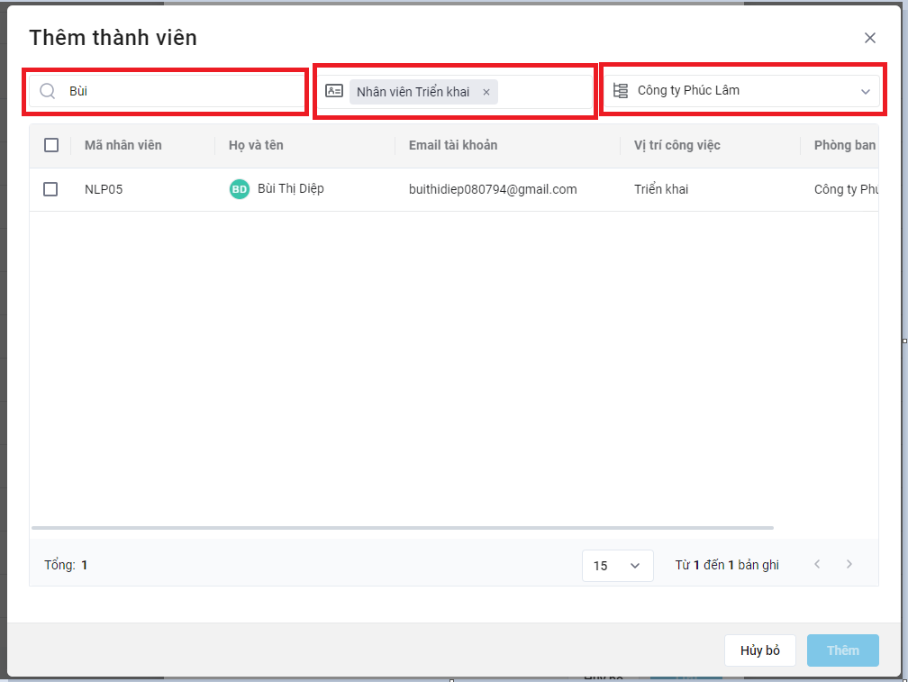

**Bước 4:** Nhấn **Thêm** tại popup chọn nhân viên và **Lưu** để hoàn thành việc thêm mới một nhóm người dùng.

## 2.2 Thay đổi thông tin (Tên nhóm người dùng, mô tả, thành viên và tình trạng)

### 2.2.1 Mục đích

Giúp kiểm soát trình trạng cũng như số người sử dụng, thành viên trong một nhóm để có thể điều chỉnh hợp lý.

### 2.2.2 Các bước thực hiện

**Bước 1:** Trên trang chính danh sách **Nhóm người dùng** nhấn đúp vào nhóm người dùng cần thay đổi hoặc nhấn vào icon thay đổi thông tin ở cuối hàng thông tin nhóm.



**Bước 2:** Popup thông tin nhóm hiển thị lên bao gồm các thông tin tên nhóm, mô tả, trạng thái và danh sách các thành viên trong nhóm.

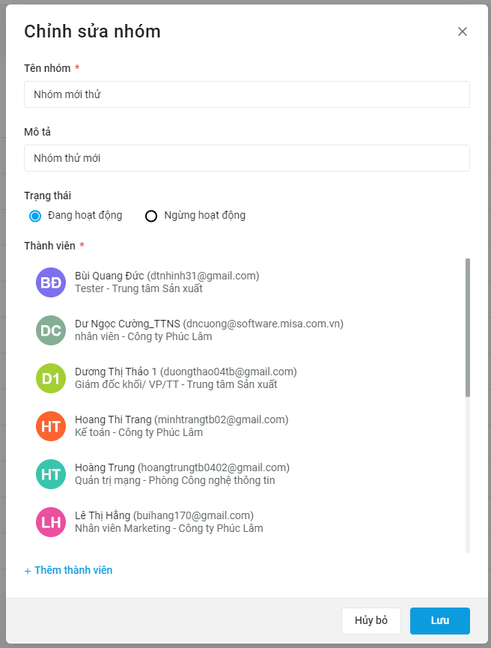

**Bước 3:** Sửa các thông tin **Tên nhóm, Mô tả, Trạng thái**

**Bước 4:** Thay đổi thông tin thành viên bằng các nhấn vào biểu tượng xóa thành viên ở cuối hàng  
 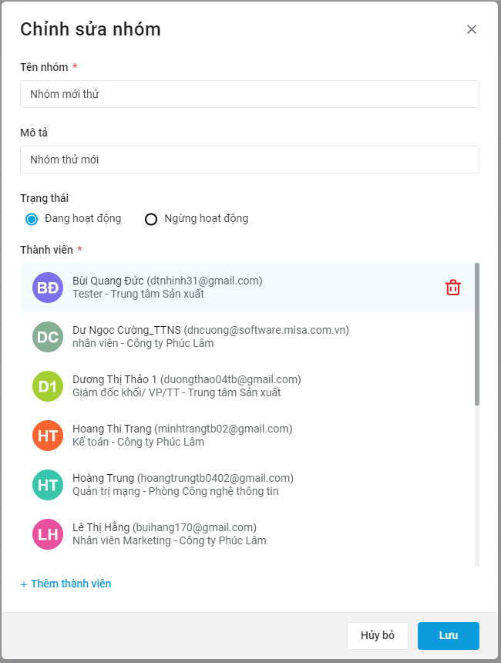  
Hoặc nhấn vào **Thêm thành viên** để thiết lập thêm thành viên như lúc **Thiết lập thêm mới một nhóm.  
Bước 5:** Nhấn nút **Lưu** để hoàn tất việt thay đổi thông tin nhóm.

## 2.3 Nhân bản nhóm người dùng

### 2.3.1 Mục đích

Giúp nhân bản một nhóm người dùng nhanh chóng.

### 2.3.2 Các bước thực hiện

**Bước 1:** Trên màn hình **Danh sách Nhóm người dùng** chọn vào icon nhân bản cuối hàng của nhóm người dùng cần nhân bản.



**Bước 2:** Màn hình popup thêm mới nhóm người dùng kèm thông tin của nhóm cần nhân bản hiển thị lên, người dùng có thể thay đổi thêm như phần thay đổi thông tin Nhóm người dùng.  
  
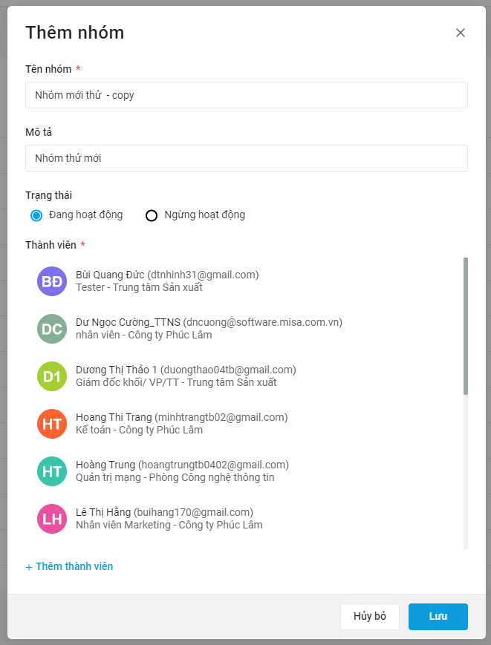

## 2.4 Chức năng xóa nhóm người dùng

### 2.4.1 Mục đích

Giúp người dùng có thể loại bỏ nhóm người dùng không còn sử dụng nữa.

### 2.4.2 Các bước thực hiện

Trên màn hình **Danh sách Nhóm người dùng**, chọn vào icon xóa ở cuối hàng của nhóm người dùng cần xóa



* Popup **Xóa nhóm** hiển thị lên nhấn **Có, xóa nhóm** để thực hiện xóa nhóm hoặc nhấn **Không** để hủy xóa.

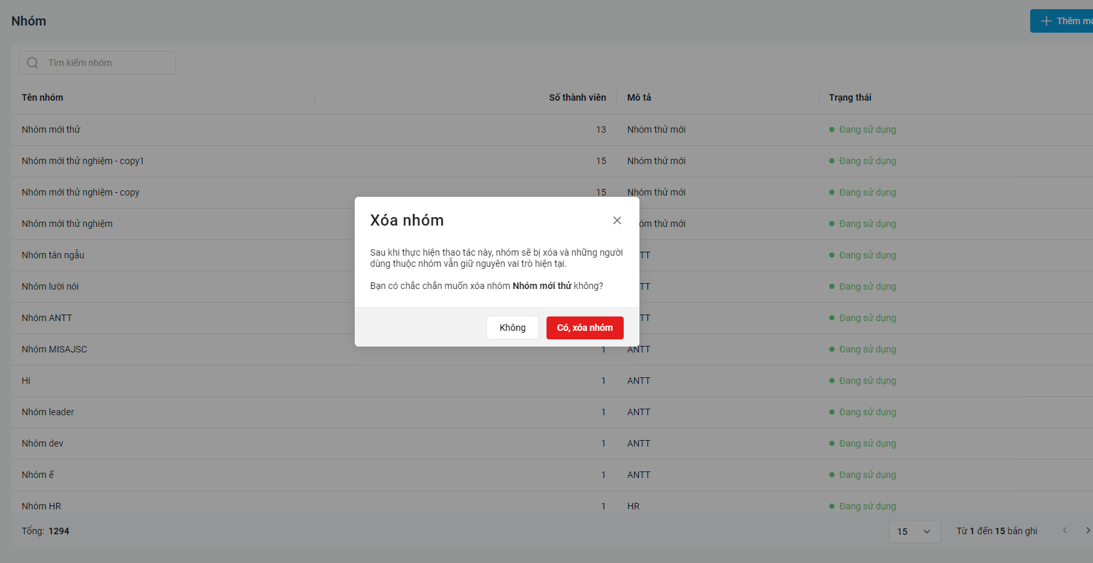

## 2.5 Thiết lập tìm kiếm nhóm theo Tên, Mô tả và thực hiện phân trang nhóm

### 2.5.1 Mục đích

Giúp người dùng có thể dễ dàng tìm kiếm nhóm, cũng như lọc ra các nhóm để thực hiện xem thông tin hoặc sửa đổi thông tin nhóm

### 2.5.2 Các bước thực hiện

**Bước 1:** Trên trang **Danh sách Nhóm người dùng** nhập tên nhóm hoặc mô tả vào ô tìm kiếm  
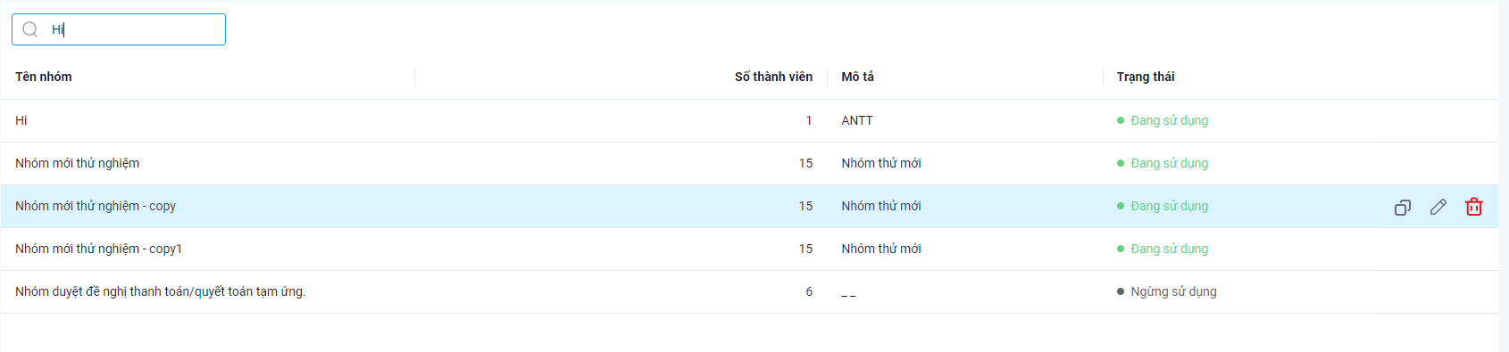

**Bước 2:** Lựa chọn số bản ghi trên một trang cũng như trang cần hiển thị tại thanh phân trang  
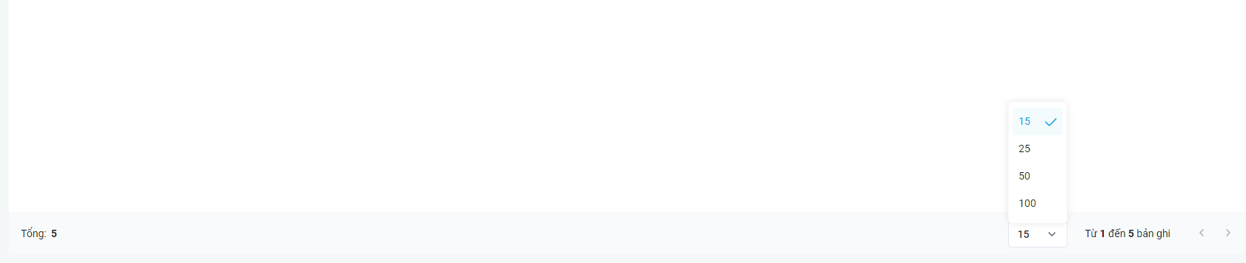

# III. CÔNG NGHỆ SỬ DỤNG

### Công nghệ sử dụng

* BackEnd: C# ASP.NET Core
* FrontEnd: VueJS (Vue 3)
* Sử dụng mô hình: 3 Layer (DAL, BLL, API), API
* Hệ quản trị cơ sở dữ liệu: MySQL

## 3.1 ASP.NET C#

C# là một ngôn ngữ lập trình hướng đối tượng được phát triển bởi Microsoft. Nó được sử dụng để phát triển các ứng dụng trên nhiều nền tảng, từ desktop đến web và di động. C# là một ngôn ngữ rất phổ biến trong cộng đồng lập trình và là một phần của .NET Framework của Microsoft.

ASP.NET Core là một framework web được phát triển bởi Microsoft. Nó được xây dựng trên nền tảng .NET Core và hỗ trợ phát triển các ứng dụng web, API, và các dịch vụ web khác trên nhiều nền tảng khác nhau, bao gồm Windows, macOS và Linux. ASP.NET Core cung cấp các tính năng mạnh mẽ như routing, middleware, dependency injection, và authentication. Nó cũng cho phép phát triển ứng dụng web bằng nhiều ngôn ngữ khác nhau như C#, F# và VB.NET.

Với C# và ASP.NET Core, người lập trình có thể xây dựng các ứng dụng web chất lượng cao với tính năng mạnh mẽ và độ tin cậy cao. C# cũng được sử dụng để phát triển các ứng dụng khác như game, ứng dụng desktop, và di động. Với sự phát triển liên tục của .NET Core và các công nghệ liên quan, C# và ASP.NET Core đang trở thành lựa chọn hàng đầu cho nhiều dự án phát triển phần mềm.

## 3.2 VueJS

Vue.js là một framework JavaScript phía client được thiết kế để xây dựng giao diện người dùng động, dựa trên mô hình MVVM (Model-View-ViewModel). Vue.js được tạo ra bởi Evan You, một nhà phát triển độc lập, và được phát triển với mục tiêu đơn giản, linh hoạt và dễ sử dụng.

Vue.js cho phép các lập trình viên tạo các ứng dụng web động, tương tác với người dùng một cách dễ dàng bằng cách sử dụng các directive, binding, component và các API. Nó cũng hỗ trợ các tính năng như data binding, computed properties, watchers, và event handling.

Vue 3 là phiên bản mới nhất của Vue.js với một số tính năng mới và cải tiến. Các tính năng mới bao gồm:

* Composition API: API này cung cấp một cách tiếp cận khác cho việc xử lý logic và state trong Vue.js, thay vì sử dụng các options API như trước đây.
* Fragments: Cho phép lập trình viên tạo các component mà không cần bao chúng trong một div hoặc element khác.
* Teleport: Cho phép lập trình viên đưa một phần tử trong DOM đến một vị trí khác, giúp tạo ra các hiệu ứng tốt hơn cho người dùng.

## 3.3 Entity Framework

Mô hình 3 lớp (3-layer architecture) là một kiến trúc phần mềm được sử dụng để phát triển ứng dụng phần mềm. Kiến trúc này được chia thành 3 lớp chính: DataAccess Layer (DAL), Business Logic Layer (BLL), và Presentation Layer (hoặc Application Programming Interface - API).

1. DataAccess Layer (DAL): Lớp này chịu trách nhiệm cho việc tương tác với các nguồn dữ liệu, chẳng hạn như cơ sở dữ liệu hoặc tệp tin. Nó được sử dụng để lấy và cập nhật dữ liệu, thực hiện các truy vấn và các hoạt động khác với dữ liệu. DAL sử dụng các thư viện, công nghệ hoặc các ORM (Object-Relational Mapping) để tương tác với cơ sở dữ liệu.
2. Business Logic Layer (BLL): Lớp này chịu trách nhiệm cho các quy tắc kinh doanh và xử lý nghiệp vụ của ứng dụng. Nó được sử dụng để thực hiện các tính năng chính của ứng dụng và kiểm tra tính hợp lệ của dữ liệu trước khi chuyển đến lớp DAL để thao tác với cơ sở dữ liệu.
3. Presentation Layer / API: Lớp này là phần giao diện của ứng dụng, hoặc là API để tương tác với các ứng dụng khác. Nó cung cấp các tương tác với người dùng hoặc các ứng dụng khác thông qua giao diện người dùng hoặc các endpoint API. Lớp này thường sử dụng các framework web để xây dựng giao diện người dùng hoặc API như ASP.NET Core, Spring, hoặc Express.

Mô hình 3 lớp giúp phân tách các lớp trong ứng dụng, tạo ra các phần độc lập và dễ bảo trì, nâng cấp, và kiểm thử. Nó cũng cung cấp khả năng tái sử dụng và giảm sự phụ thuộc giữa các thành phần khác nhau trong ứng dụng.

## 3.4 MySQL

MySQL là một hệ quản trị cơ sở dữ liệu quan hệ mã nguồn mở (open-source relational database management system) được phát triển bởi Oracle Corporation. Nó được sử dụng để lưu trữ và quản lý dữ liệu trong các ứng dụng web và doanh nghiệp.

MySQL được viết bằng ngôn ngữ lập trình C và C++, hỗ trợ nhiều hệ điều hành như Linux, Windows và macOS. Nó cung cấp các tính năng như hỗ trợ các ngôn ngữ lập trình như PHP, Java, C++, hỗ trợ đa người dùng, quản lý và bảo mật dữ liệu.

MySQL là một trong những hệ quản trị cơ sở dữ liệu phổ biến nhất trên thế giới, được sử dụng bởi các công ty lớn như Facebook, Google, Twitter, Youtube, Wikipedia và nhiều ứng dụng khác. Nó có tính năng ổn định và khả năng mở rộng dễ dàng, cung cấp các công cụ quản lý và tối ưu hóa dữ liệu để đáp ứng các yêu cầu về hiệu suất và quản lý dữ liệu.

# IV. TÀI LIỆU THAM KHẢO

Các tài liệu tham khảo chính:

[*https://vuejs.org/guide/introduction.html*](https://vuejs.org/guide/introduction.html)

[*https://viblo.asia/p/tim-hieu-ve-mo-hinh-3-lop-3-layer-Qbq5Qmyz5D8*](https://viblo.asia/p/tim-hieu-ve-mo-hinh-3-lop-3-layer-Qbq5Qmyz5D8)

# V. MÔ TẢ PHẦN MỀM CÀI ĐẶT

## 5.1 Hệ quản trị CSDL MYSQL/ DBFORGE for MYSQL

dbForge Studio for MySQL là một công cụ quản lý cơ sở dữ liệu MySQL chuyên nghiệp được phát triển bởi Devart. Nó cung cấp nhiều tính năng quản lý cơ sở dữ liệu MySQL, giúp cho các nhà phát triển và quản trị viên dễ dàng quản lý và tối ưu hóa cơ sở dữ liệu MySQL của họ.

Các tính năng chính của dbForge Studio for MySQL bao gồm:

1. Quản lý cơ sở dữ liệu: Cho phép tạo, sửa đổi và xóa các đối tượng cơ sở dữ liệu như bảng, chế độ xem, thủ tục lưu trữ, hàm và trình kích hoạt.
2. Quản lý dữ liệu: Cho phép xem, sửa đổi và xóa dữ liệu từ các bảng trong cơ sở dữ liệu.
3. Mô hình hóa dữ liệu: Cho phép tạo và mô hình hóa các đối tượng cơ sở dữ liệu bằng cách sử dụng các trình tạo mô hình hoặc thông qua việc nhập các đối tượng từ các nguồn khác.
4. Công cụ tối ưu hóa cơ sở dữ liệu: Cho phép xác định và tối ưu hóa các truy vấn để cải thiện hiệu suất của cơ sở dữ liệu.
5. Công cụ đồ họa: Cho phép tạo biểu đồ ER (Entity Relationship) và các biểu đồ khác để hiển thị cấu trúc của cơ sở dữ liệu.
6. Công cụ so sánh và đồng bộ cơ sở dữ liệu: Cho phép so sánh và đồng bộ hóa dữ liệu giữa các cơ sở dữ liệu khác nhau hoặc giữa các phiên bản khác nhau của cùng một cơ sở dữ liệu.
7. Hỗ trợ nhiều ngôn ngữ lập trình: Cho phép phát triển và quản lý các ứng dụng MySQL bằng các ngôn ngữ lập trình như C++, C#, Java, Python và PHP.

## 5.2 Visual studio 2022 và Visual studio code

Visual Studio (VS) 2022 và Visual Studio Code (VS Code) là hai công cụ phát triển phần mềm được phát triển bởi Microsoft.

Visual Studio 2022 là một IDE (Integrated Development Environment) cho phát triển phần mềm trên các nền tảng Windows, MacOS và Linux. Nó cung cấp cho người dùng các tính năng như IntelliSense (tự động hoàn thành mã), gỡ lỗi, quản lý phiên bản, kiểm tra mã, và nhiều tính năng khác. VS 2022 cũng cung cấp tính năng phát triển ứng dụng web, ứng dụng di động, ứng dụng desktop và các loại ứng dụng khác.

Visual Studio Code là một công cụ code editor miễn phí và mã nguồn mở, hỗ trợ phát triển trên các nền tảng Windows, MacOS và Linux. Nó cung cấp các tính năng như IntelliSense, gỡ lỗi, định dạng mã, quản lý phiên bản, và nhiều tính năng khác. VS Code cũng hỗ trợ phát triển ứng dụng web, ứng dụng di động, ứng dụng desktop và các loại ứng dụng khác.

# VI. ĐÁNH GIÁ HỆ THỐNG VÀ HƯỚNG PHÁT TRIỂN TIẾP THEO

## 6.1 Đánh giá hệ thống

Các điểm mạnh của AMIS Quy trình bao gồm:

1. Tính đơn giản và dễ sử dụng: AMIS Quy trình được thiết kế với giao diện thân thiện và dễ sử dụng, giúp người dùng nhanh chóng tiếp cận và sử dụng sản phẩm.
2. Quản lý quy trình kinh doanh hiệu quả: AMIS Quy trình cho phép người dùng quản lý các quy trình kinh doanh của doanh nghiệp một cách dễ dàng và hiệu quả. Nó cung cấp một loạt các tính năng quản lý, từ đơn giản đến phức tạp, giúp người dùng kiểm soát quy trình kinh doanh của mình một cách hiệu quả.
3. Tính linh hoạt và tùy biến: AMIS Quy trình được thiết kế để có thể tùy biến để phù hợp với nhu cầu của từng doanh nghiệp. Người dùng có thể tùy chỉnh các quy trình, biểu mẫu và báo cáo để phù hợp với yêu cầu kinh doanh của mình.
4. Tính bảo mật cao: AMIS Quy trình cung cấp các tính năng bảo mật để đảm bảo an toàn thông tin của doanh nghiệp. Nó cung cấp chức năng kiểm soát truy cập và phân quyền người dùng, giúp người dùng có thể quản lý dữ liệu của mình một cách an toàn.

Tuy nhiên, cũng có một số điểm cần cải thiện của AMIS Quy trình như:

1. Giá cả: AMIS Quy trình có giá khá cao so với các sản phẩm tương tự trên thị trường.
2. Hỗ trợ người dùng: Mặc dù AMIS Quy trình được thiết kế với giao diện thân thiện và dễ sử dụng, nhưng hỗ trợ người dùng vẫn cần được cải thiện.

## 6.2 Hướng phát triển

1. Tăng tính linh hoạt và tùy biến: Để đáp ứng nhu cầu ngày càng đa dạng của các doanh nghiệp, MISA có thể tiếp tục phát triển tính linh hoạt và tùy biến của AMIS Quy trình. Điều này sẽ giúp người dùng có thể tùy chỉnh và cấu hình sản phẩm để phù hợp với yêu cầu kinh doanh của mình.
2. Tăng tính bảo mật: Bảo mật là một trong những yếu tố quan trọng trong quản lý quy trình kinh doanh của doanh nghiệp. MISA có thể tiếp tục phát triển tính năng bảo mật của AMIS Quy trình, giúp người dùng có thể quản lý dữ liệu của mình một cách an toàn và hiệu quả hơn.
3. Cải thiện hỗ trợ người dùng: Mặc dù AMIS Quy trình được thiết kế với giao diện thân thiện và dễ sử dụng, nhưng hỗ trợ người dùng vẫn cần được cải thiện. MISA có thể đầu tư nhiều hơn vào việc cung cấp hỗ trợ cho người dùng, giúp họ có thể sử dụng sản phẩm một cách dễ dàng và hiệu quả hơn.
4. Phát triển tính năng mới: Để đáp ứng nhu cầu ngày càng đa dạng của các doanh nghiệp, MISA có thể tiếp tục phát triển thêm các tính năng mới cho AMIS Quy trình. Các tính năng này có thể bao gồm tích hợp trí tuệ nhân tạo, tính năng đồng bộ hóa dữ liệu, tính năng phân tích dữ liệu, v.v...

# VII. KẾT QUẢ HỌC ĐƯỢC THÔNG QUA QUÁ TRÌNH THỰC TẬP

## 7.1 Kiến thức học được

* Kiến thức về ngôn ngữ lập trình: C# ASP.NET cách cấu hình mô hình 3 lớp, xử lý liên kết các tác vụ thao tác với Database tại DAL, xử lý các service, nghiệp vụ tạo BLL và truyền dẫn (nhận tham số) tại tầng API (Controller).
* Kiến thức về RESTful API: Hiểu biết và vận dụng được các phương thức của RESTful API (GET,POST,PUT,PATCH,DELETE)
* Kiến thức về VueJS: Hiểu về vòng đời của VueJS, cấu tạo của một chương trình được tạo bởi Vue (Nodejs), cấu hình một project VueJS (router, i18n, axios v.v), các giao tiếp giữa component ($emit, Vuex v.v), xây dựng các base chức năng ở mức cơ bản khá (base combobox, base popup, base paging, base checkbox …) và nhiều kiến thức khác về Vue
* Kiến thức về JS: Các cách xử lý mảng, object trong JS (filter, map, find, …) các kiến thức về xử lý string, bất đồng bộ và xử lý lỗi trong JS
* Kiến thức về MySQL: Hiểu và vận dụng tốt được các câu lệnh truy vấn cũng như thay đổi dữ liệu (SELECT, INSERT, DELETE), sử dụng thủ tục thành thạo giảm thiểu việc phía BackEnd gọi xuống DB nhiều
* Convention: Giúp clean code dễ dàng quản lý code cũng như tìm kiếm code, thống nhất cấu trúc code của từng dự án

## 7.2 Kĩ năng học được

* Kĩ năng lập trình
* Kĩ năng làm việc nhóm
* Kĩ năng đọc và tìm hiểu tài liệu thi công
* Kĩ năng quản lý công việc cá nhân
* Kĩ năng sử dụng công cụ quản lý source code TFS/git

# VIII. Đánh giá nhận xét từ giảng viên hướng dẫn

|  |  |
| --- | --- |
|  | |
| Ý kiến đánh giá: | |
| ………………………………………………………………………………………………………………………………………………………………………………………………………………………………………………………………………………………………………………………………………….  ………………………………………………………………………………………………………………………………………………………………………………………………………………………………………………………………………………………………………………………………………….  ………………………………………………………………………………………………………………………………………………………………………………………………………………………………………………………………………………………………………………………………………….  ………………………………………………………………………………………………………………………………………………………………………………………………………………………………………………………………………………………………………………………………………….  Điểm số: ……. Điểm chữ: ………… | |
|  | Hà Nội, ngày…. tháng …. năm 2023.  Giảng viên đánh giá  (Ký, ghi rõ họ tên) |